Инструкция по сборке и эксплуатации тренажера
гребля 7406RR

Система нагрузки | Гидравлическая
Система HP | -
Монитор | Время занятий, количество гребков, количество израсходованных калорий, пройденное расстояние
Программы | -
Режимы | Scan
Питание компьютера | Батарейки
Дополнительные опции | Алюминиевые поручни
Габариты | 134х61х21 см
Вес в собранном виде | 16 кг
Максимальный вес пользователя | 100 кг

Перед монтажом и вводом тренажера в эксплуатацию, пожалуйста, прочтите внимательно данную инструкцию, из которой Вы получите важные указания. Сохраните инструкцию для дальнейших консультаций, ремонтных работ и заказа запасных деталей.

Указания по технике безопасности

- Тренажер может быть использован только в предусмотренных для него целях.
- Использование тренажера в каких-либо других целях – недопустимо и опасно. Производитель не несет ответственность за ущерб и повреждения, возникшие в результате применения тренажера в непредусмотренных для него целях.
- Поврежденные детали могут причинить вред Вашему здоровью и сократить срок эксплуатации тренажера. Поэтому при износе или повреждении деталей тренажер нужно вывести из эксплуатации и сразу же заменить детали новыми. Для замены используйте только оригинальные детали.
- За разъяснением возникающих вопросов обращайтесь к специализированному дилеру.

Обращение с тренажером

- Перед вводом в эксплуатацию необходимо произвести квалифицированный и надежный монтаж.
- Не устанавливайте тренажер во влажных помещениях и на балконах.
- Тренажер предназначен для тренировок взрослых. Тренажер ни в коем случае нельзя использовать для игр! Если Вы все-таки допускаете к тренажеру детей, необходимо ознакомить их с правилами пользования тренажером и присматривать за ним.
- Тренируйтесь на тренажере в подходящей спортивной обуви.
- При постоянных тренировках регулярно производите проверку всех деталей, особенно винтов.

Уход и ремонтные работы

- Для работ по уходу за тренажером используйте только экологически чистые, ни в коем случае едкие или сильные очистители.
- Регулярно проверяйте состояние батареек в компьютере, т. к. севшие батарейки могут вытечь и повредить компьютер.

Инструкция по сборке

Шаг 1. Присоедините наконечники (16) к опорам (2). Прикрепите гидравлические цилиндры (5) к опорам (2) и зафиксируйте болтами М8х45 мм (6), шайбами Ф8 (7) и гайками М8 (8). Закройте головки болтов и гайки пластиковыми заглушками (10). Прикрепите поручни (3) и (4) к опорам (2) и зафиксируйте болтами М8х45 мм (6), шайбами Ф8 (7) и гайками М8 (8). Выкрутите регуляторы нагрузки (11) из поручней (3) и (4), соедините между собой цилиндры, поручни и регуляторы нагрузки с помощью болтов М8х45 мм (6), шайб Ф8 (7) и гаек М8 (8). Закройте головки болтов и гайки пластиковыми заглушками (10).

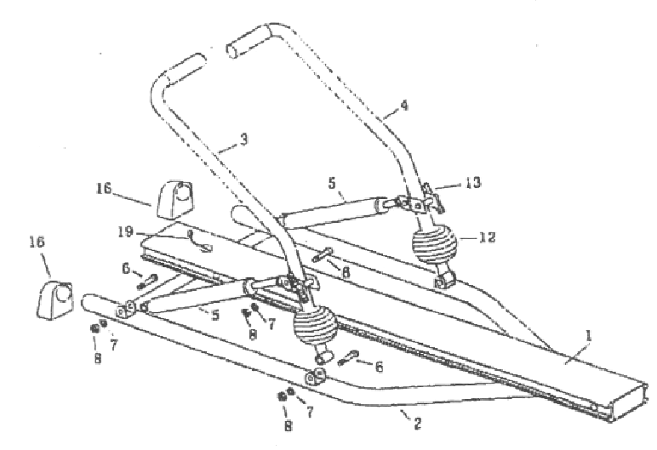

Шаг 2. Поместите сиденье (25) на корпус (1) и зафиксируйте болтами (18) и гайками. Поместите плату (24) в корпус (1). Затем присоедините к корпусу (1) стабилизатор (15) (отверстия платы и стабилизатора должны совпасть) и закрепите болтами М8х16 (14) и шайбами Ф8 (7). Вставьте заглушку (17).
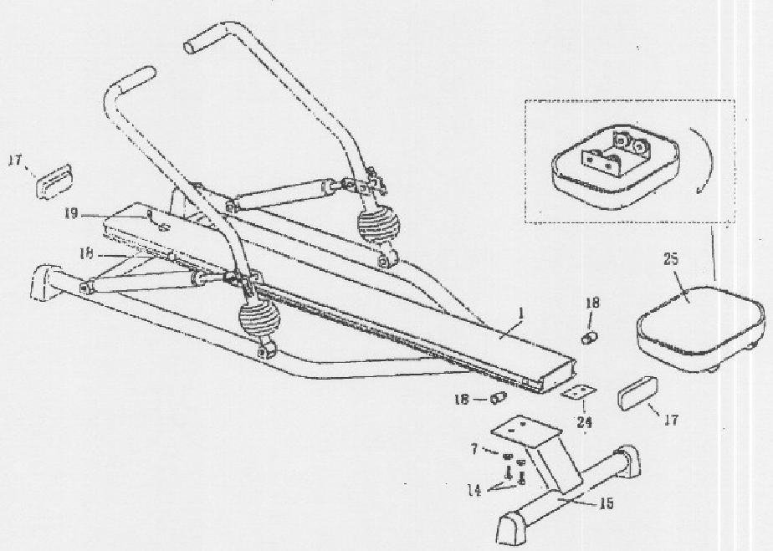

Шаг 3. Прикрепите педали (20) к корпусу (1) с помощью оси (21), пластиковых втулок (22) и шайб (34). Соедините между собой провода корпуса (1) и монитора (23). Затем прикрепите монитор к корпусу с помощью самоклеящейся ленты, находящейся на обратной стороне монитора.

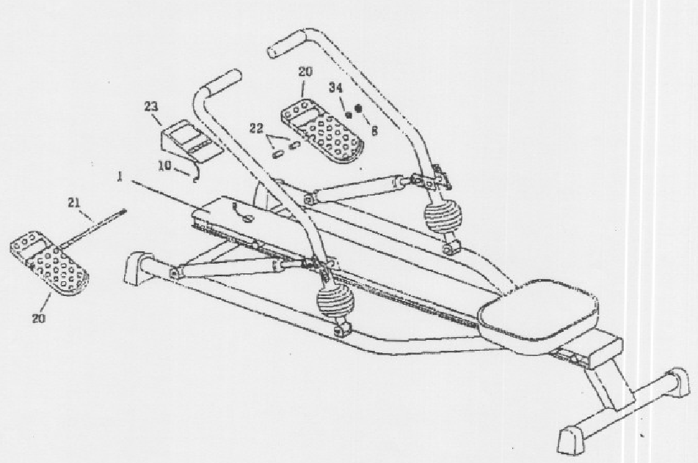

Показатели монитора.

COUNT (S) – количество движений (гребков) за занятие
TEMPO (Tp) – темп
TIMER (Tm) – время занятия
CALORIES (C) – количество израсходованных калорий
DISTANCE (D)– пройденная дистанция
SCAN – попеременно отображение всех показателей

Кнопки
MODE - выбор показателя для просмотра на дисплее
RESET - сброс, обнуление значений показателей
SET – установка желаемого значения показателя

Тренировка
Тренировку можно проводить двумя способами:
1) просто начните занятия, при этом на дисплее поочередно будут отображаться все показатели (режим SCAN) или один из показателей (выбирается нажатием MODE).
2) Вы можете установить желаемые показатели для тренировки. Для этого кнопкой MODE выберите показатель, а кнопкой SET установите необходимое значение. При достижении введенного значения монитор издаст звуковой сигнал.
ВНИМАНИЕ! Если в течение 4 минут не будет нажата ни одна кнопка на мониторе или Вы не будете заниматься, монитор автоматически выключится.

Для работы монитора используются 2 батарейки типа АА или одна батарейка ААА (в зависимости от типа монитора).

РУКОВОДСТВО ПО ТРЕНИРОВКАМ НА ТРЕНАЖЕРЕ ГРЕБЛЯ

Гребной тренажер обеспечивает все преимущества «реальной» гребли без необходимости «спускаться на воду».
Гребля – вид спорта, который улучшает не только деятельность сердечно-сосудистой системы, но и выносливость и силу. Гребля отличный способ улучшения деятельности сердечно-сосудистой системы. При этом улучшается способность организма усваивать кислород. Гребля также подходит для сжигания жира путем превращения жировых запасов (жирных кислот) в энергию.
Другое преимущество гребли заключается в укреплении всех важных групп мышц, причет с ортопедической точки зрения, основное преимущество-укрепление мышц спины и плечевого пояса. Укрепление мышц спины может помочь в профилактики ортопедических проблем. Гребля улучшает силу и выносливость, не подвергая связки большой нагрузке.
Гребное движение включает в работу все основные мышечные группы, но некоторые мышцы тренируются особенно. При гребле активизируются и верхняя, и нижняя части тела. Гребля включает в работу разгибатели и сгибатели ног, а также мышцы передней поверхности голени и икроножные мышцы. Нагружаются ягодичные мышцы, в области спины гребля благотворно воздействует на широчайшие мышцы спины и разгибатели спины. Кроме того, в работу включаются трапециевидная и дельтовидная мышцы, а также сгибатели (бицепсы) рук.
При разработке тренировочной программы необходимо избегать больших тренировочных нагрузок. При разработке тренировочной программы необходимо помнить о следующем правиле: тренировка выносливости регулируется как объемом нагрузки, так и интенсивностью.

Интенсивность упражнений
Интенсивность можно контролировать частотой вращения педалей или регулировкой тормозного сопротивления.
Чрезвычайно важно не перенапрягаться во время тренировки - это может привести к серьезным последствиям для Вашего здоровья.
Чтобы убедиться, что выбрана верная интенсивность, проверяйте частоту пульса во время упражнений. Оптимальный пульс: 220 минус Ваш возраст в годах. Эти рекомендации относятся только к здоровым людям, у которых нет жалоб на сердце.
Интенсивность тренировок на гребном тренажере регулируется частотой гребных движений в минуту и величиной сопротивления тормозных цилиндров. С увеличением частоты гребных движений повышается интенсивность тренировки. То же самое происходит, если увеличить сопротивление тормозных цилиндров.
Начинающие должны избегать больших тренировочных нагрузок. Оптимальная частота гребных движений и сопротивление тормозных цилиндров подбирается в соответствии с вышеуказанными рекомендациями по определению частоты тренировочного пульса. Перед тренировкой посчитайте свой пульс покоя, во время тренировки (через 10 минут после начала занятий) определите пульс нагрузки. Сразу после окончания тренировки измерьте пульс восстановления.
Регулярные тренировки выносливости способствуют снижению частоты сердечных сокращений и улучшению кровоснабжения сердечной мышцы.

ОБЪЕМ НАГРУЗОК
Под объемом нагрузок понимают продолжительность тренировочных занятий и их частоту в неделю. Рекомендуются следующие объемы нагрузок:
Частота тренировок | Продолжительность тренировок
Ежедневно  2-3 раза в неделю  1-2 раза в неделю | 10 минут  30 минут  60 минут
Новички не должны начинать с тренировочных серий по 20-30/30-60 минут.
Тренировки для новичков в первые четыре недели могут строится следующим образом:
 | Объем тренировочного комплекса
1-2 неделя  частота занятий 3 раза в неделю | 3 мин. гребля  1 мин. отдых  3 мин. гребля  1 мин. отдых  3 мин. гребля
3-4 неделя  частота занятий 4 раза в неделю | 5 мин. гребля  1 мин. отдых  5 мин. гребля
В заключение 4-недельных занятий для начинающих вы можете ежедневно заниматься на гребном тренажере без перерыва по 10 минут. Если Вы в дальнейшем планируете тренироваться по 3 раза в неделю, то между двумя тренировочными днями должен быть день отдыха.

Сопутствующая гимнастика

Оптимальным дополнением к занятиям на гребном тренажере является гимнастика. Начинайте тренировку с разминки (разогревания). Активизируйте кровообращение в течение нескольких минут при помощи легких упражнений (10-15 гребных движений в минуту). Затем выполните несколько упражнений на растягивание. После этого следует собственно тренировка на гребном тренажере.
Заканчивайте занятия также легкими гребными движениями. Упражнения на разогревание завершают тренировку.

Для того чтобы отслеживать выполнение Вашей программы, записывайте данные после всех упражнений в такую таблицу:
Дата | Пульс в минуту  Покоя  Нагрузки  восстановления | Общее кол-во гребных упражнений | Частота гребных движений (мин) | Время | Затраченные калории (ккал)

СРОК СЛУЖБЫ ТРЕНАЖЕРА – 7 ЛЕТ.
ТРЕНАЖЕР НЕ ИСПОЛЬЗОВАТЬ В КОММЕРЧЕСКИХ ТРЕНАЖЕРНЫХ ЗАЛАХ!

